武汉理工大学
网络教育学院系统
操作指南

朗坤智慧科技股份有限公司
2019年7月

1 学分银行转网络报名流程

1.1学分银行转网络报名录取流程说明
步骤 | 录取进程 | 内容介绍
1 | 站点申报招生计划 | 登录站点账号管理的系统，新建招生计划（招办通知各站点可以开始招生后）
2 | 学分银行转网络报名 | 如果报名网络的学分银行学生已存在我们系统，可以直接添加该学生信息。如果系统不存在该学生的学分银行信息，则还是按照正常学分银行报网络流程走。
3 | 站点审核学生信息 | 如果之前报名学分银行的学生存在了各项报名网络的信息，则报名网络时会自动带过来。如果没有，则需要添加报名网络的材料。
4 | 考前辅导 | 学生报名初审通过后就可以登录自己账号进行入学考试考前辅导
6 | 学生参加考试 | 入学考试采用强势的客户端进行考试
8 | 站点成绩审核 | 考完试后站点人员审核学生考试成绩
9 | 等待网院审核录取 | 站点人员审核完后，还需要网院审核一遍才能算录取
10 | 发放录取通知书 | 录取完成后，打印发放录取通知书
11 | 站点核收报名费 | 考试前报名费的缴费操作（需要上传招办杨瑛老师要求的附件）。

注：学分银行转网络报名除报名方式有不同，其余操作方式和正常学生报名网络流程是一样的。

2学分银行转网络报名操作指南

2.1菜单地址
站点及招生=》招生管理=》学分银行转网络报名审核
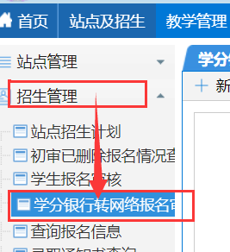

2.2菜单说明
该模块仅针对学分银行学生转网络报名，为了避免站点老师重复录入系统中已存在学分银行学生记录。

2.3菜单操作
第一步：点击该模块，然后点击该模块页面新建按钮。
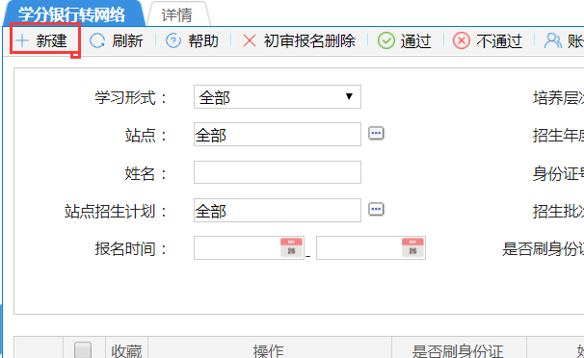

第二步：如果要报名的学分银行学生已经存在在我们系统，直接点击姓名栏，选择要报名的学生。会加载已经存在系统的学分银行的学生信息。
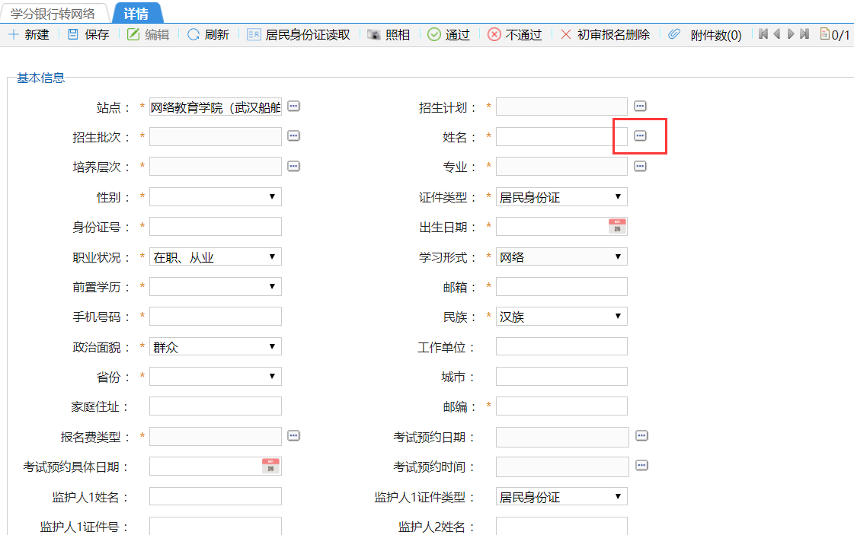
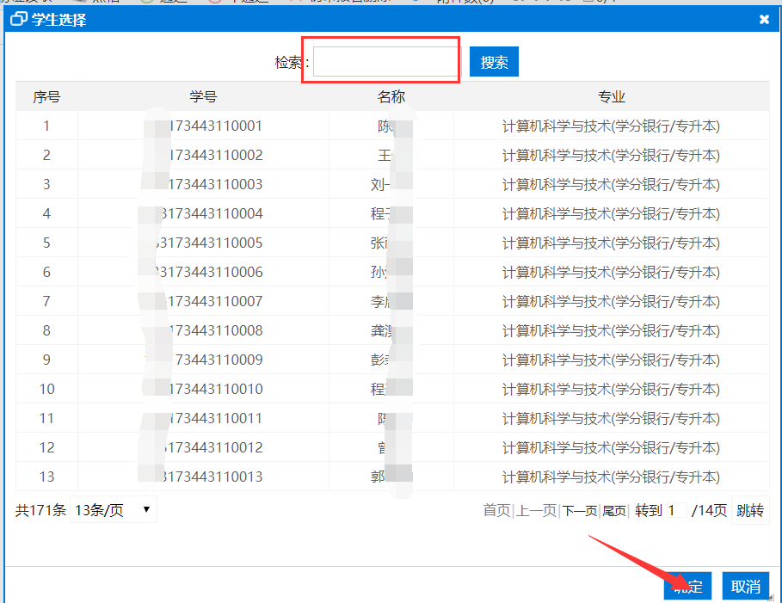

第三步：选择好报名的学生后，确定，会加载出学生的信息。（如果有报名照片的，一定要清空后，按照报名网络要求现场采集学生照片。）
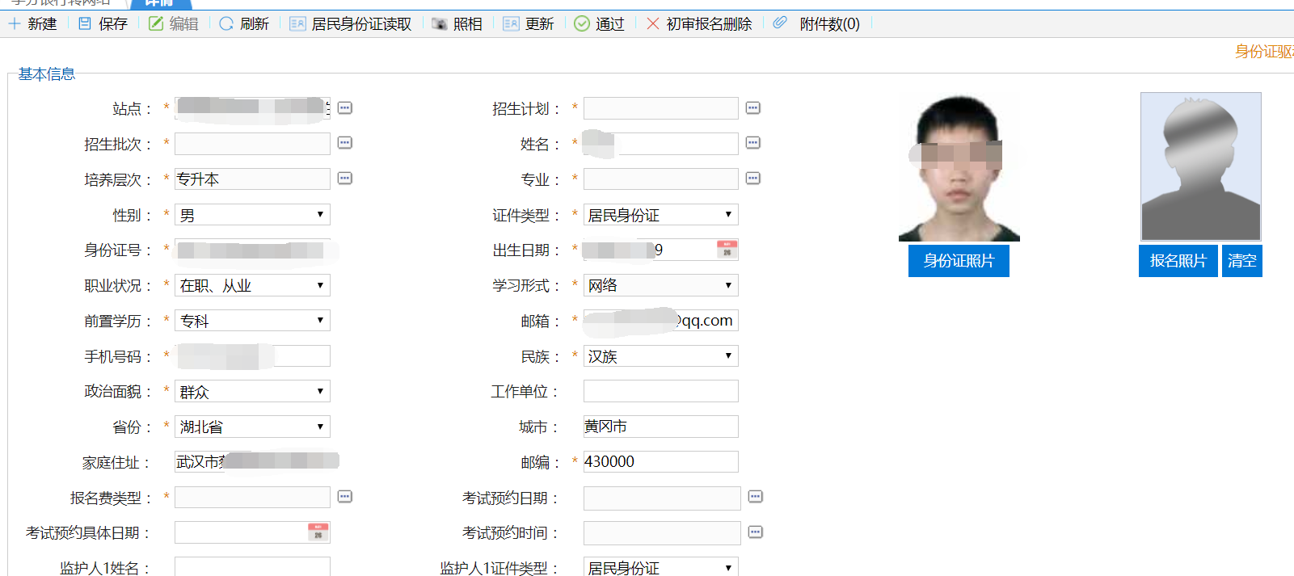

第四步：添加招生计划、报名专业等报名信息基本与网络报名要求保持一致，需要注意的是：手机号必须换一个。还有在注册账号这边，可以手填，不再是以往保存生成手机号为注册账号。注册账号必须是字母和数字组成。
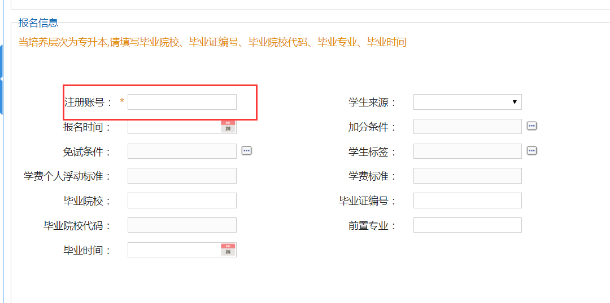
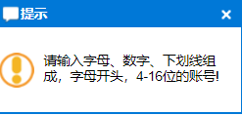

第五步：报名保存完后，同样是身份核实状态。需要进行审核通过，才能进行入学考试。相应的操作都与正常网络报名一致，后续就可以参考站点招生报名手册内容。

